NASKAH LOMBA MONOLOG
“DARI SRINTIL AKU BELAJAR MENJADI PEREMPUAN ”
(Diadaptasi dari Novel Ronggeng Dhukuh Paruk Karya Ahmad Tohari Yang Dipentaskan oleh Ariswata Production)

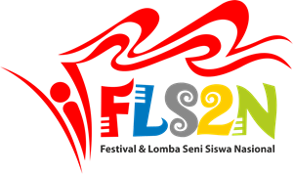

DINAS PENDIDIKAN PROVINSI JAWA TENGAH
SMK NEGERI 1 REMBANG
TAHUN 2025
NASKAH LOMBA VOKAL SOLO
“SUWE ORA JAMU DAN SOMEONE LIKE YOU”



DINAS PENDIDIKAN PROVINSI JAWA TENGAH
SMK NEGERI 1 REMBANG
TAHUN 2025

